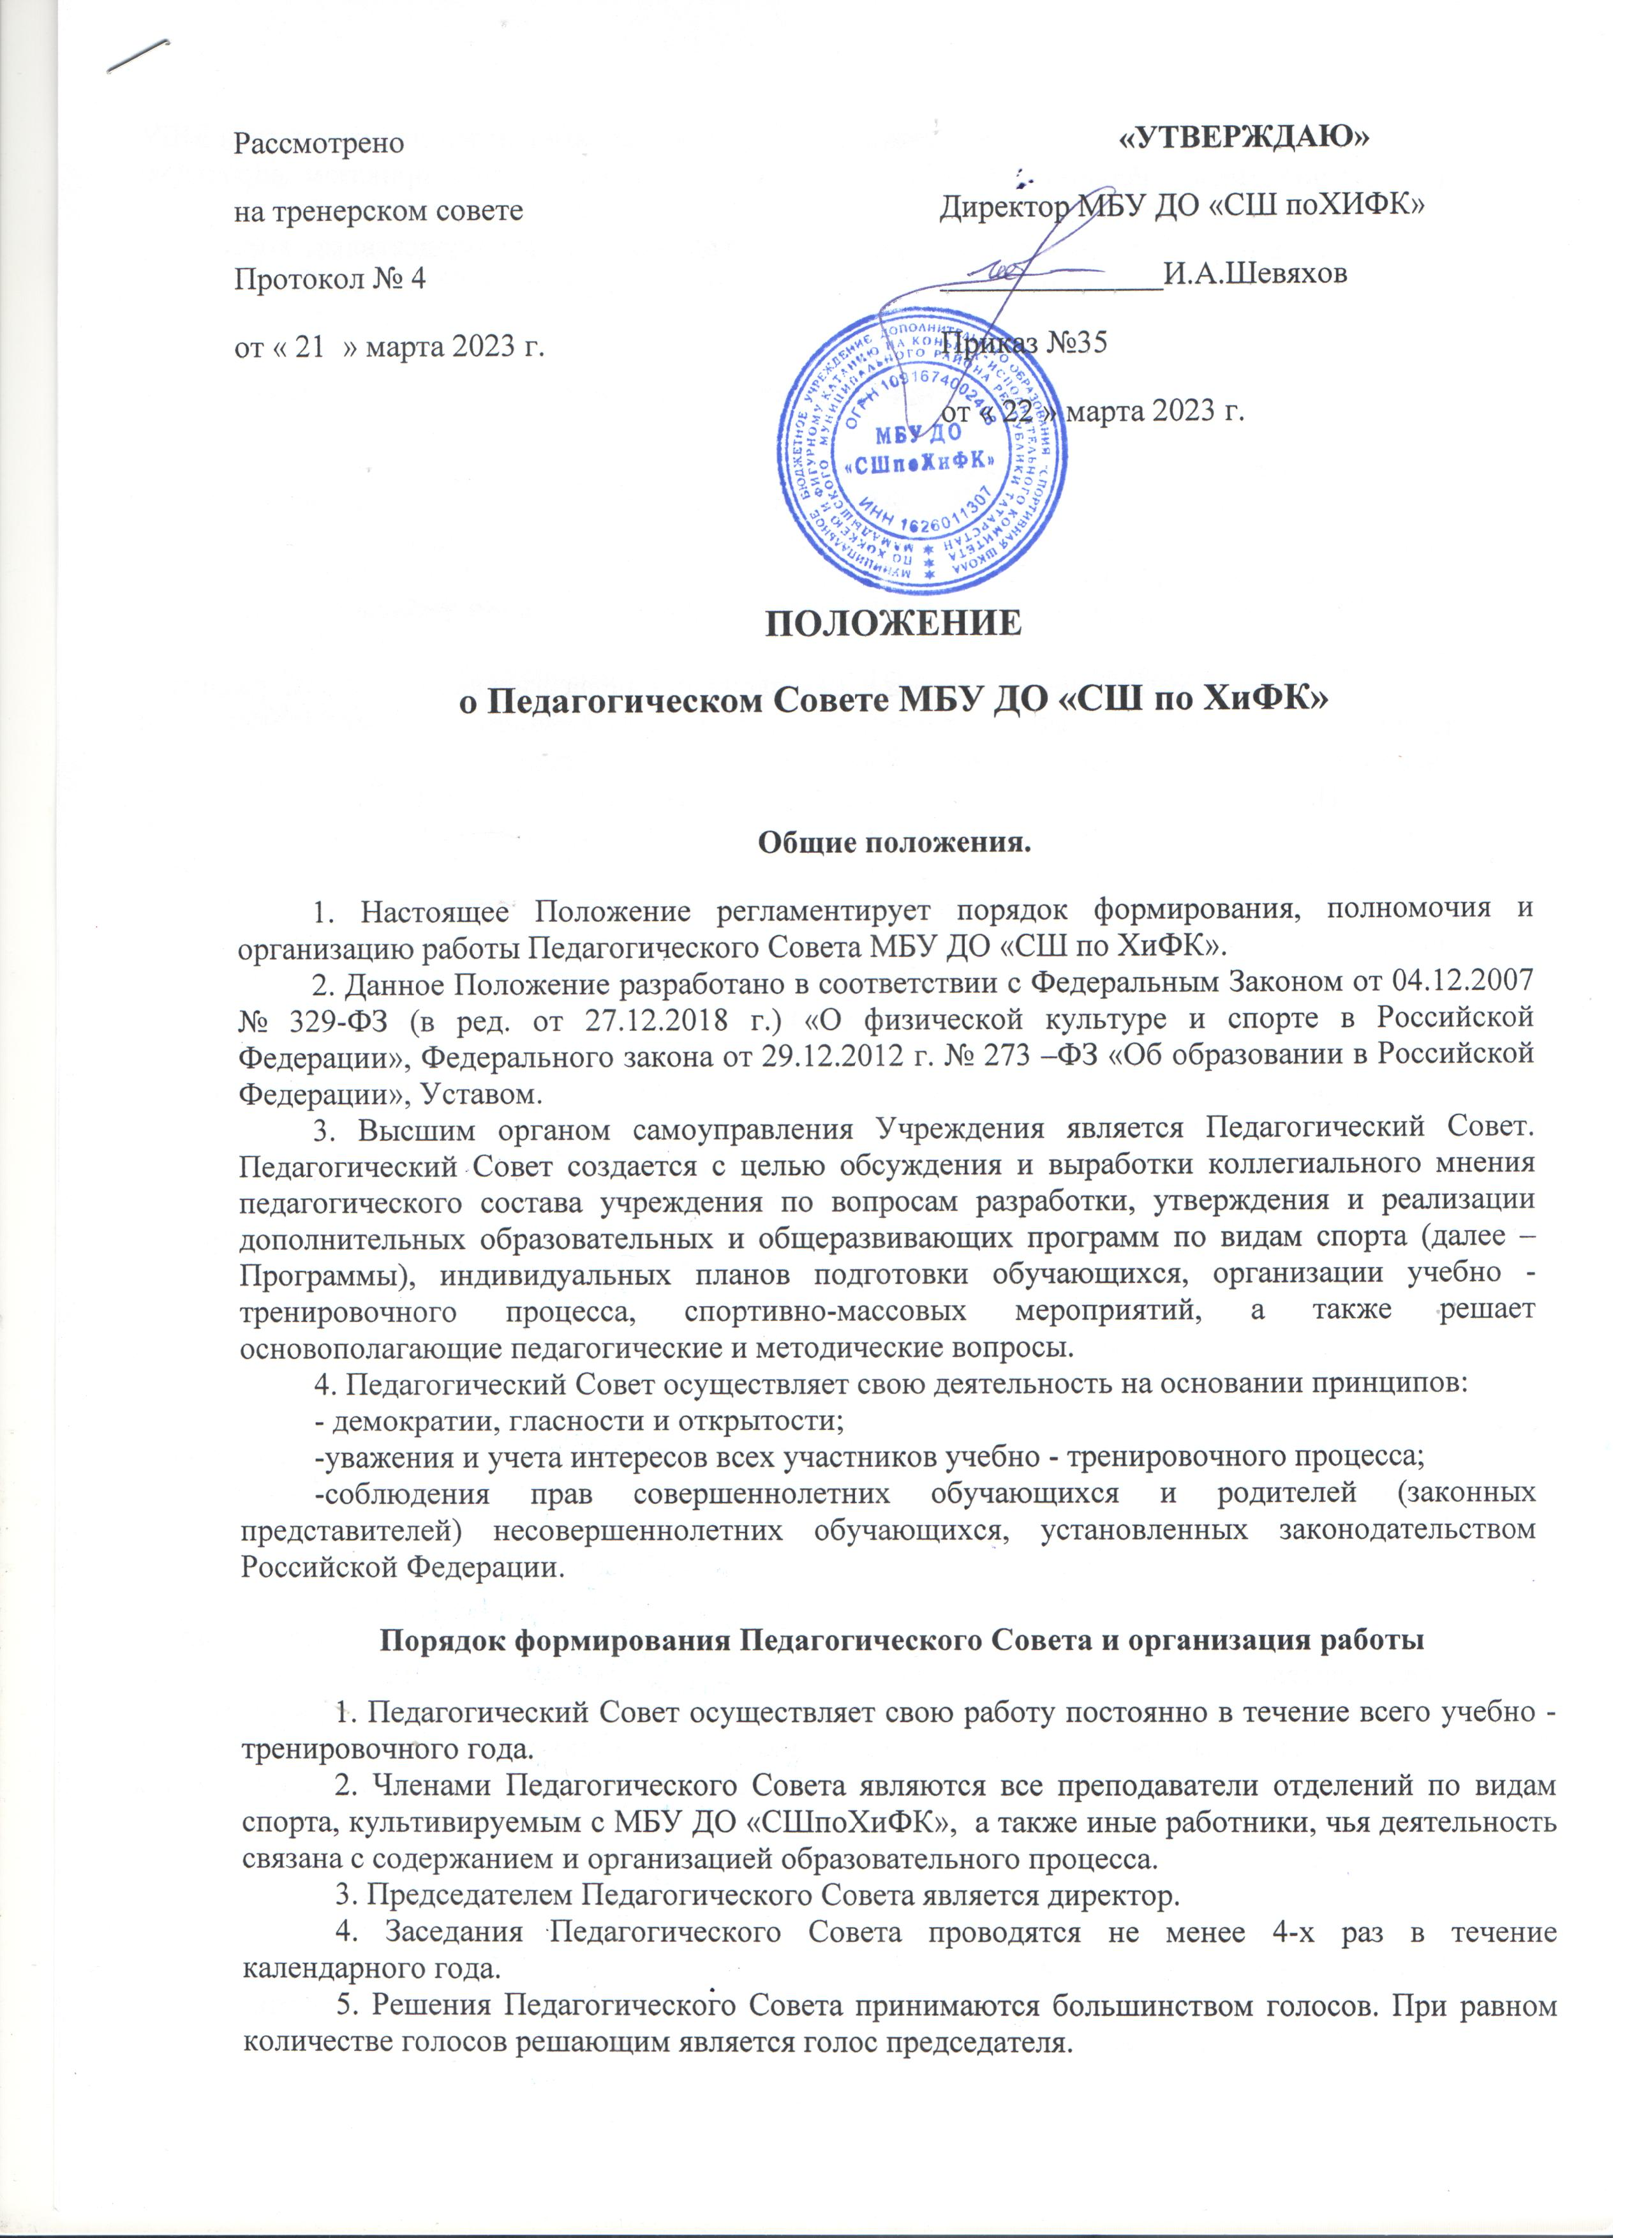 6. Решения Педагогического Совета являются рекомендательными для коллектива МБУ ДО «СШпоХиФК». Решения Педагогического Совета, утвержденные приказом директора, являются обязательными для исполнения.
7.Организацию выполнения решений Педагогического Совета осуществляет директор и ответственные лица, указанные в решении. Результаты этой работы сообщаются на последующих его заседаниях.

Полномочия Педагогического Совета.

1. Защищает права и интересы обучающихся.
2. Обсуждает и утверждает планы работы, программы и планы спортивной подготовки по видам спорта, локальные акты, годовые календарные планы спортивных и физкультурно-массовых мероприятий МБУДО «СШпоХиФК».
3. Обсуждает вопросы содержания, форм и методов спортивной работы и способов ее реализации.
4. Организует работу по повышению квалификации педагогического состава, развитию творческой инициативы, распространению инновационного опыта; изучает, обобщает и распространяет опыт ведущих тренеров России и зарубежных стран.
5. Представляет кандидатуры для присвоения почѐтных званий, награждений; ходатайствует о поощрении отличившихся обучающихся и педагогического состава.
6. Заслушивает информацию и отчеты педагогического состава МБУ ДО «СШпоХиФК», доклады представителей взаимодействующих организаций и учреждений по вопросам образовательной деятельности, воспитания подрастающего поколения, в том числе информацию о проверке соблюдения санитарно-гигиенического режима школы, об охране труда, обеспечении здоровья и жизни обучающихся и другие вопросы деятельности по реализации Программ.
7. Принимает решения о переводе обучающихся на следующий этап подготовки (или переводе в спортивно-оздоровительную группу), о выпуске и отчислении обучающихся.
8. Принимает решение об исключении обучающихся из МБУ ДО «СШпоХиФК», когда иные меры педагогического и дисциплинарного воздействия исчерпаны, в порядке, определенном Уставом учреждения и другими нормативными актами учреждения в соответствии с действующим законодательством Российской Федерации.

Права и ответственность Педагогического Совета

1. Педагогический Совет имеет право:
-создавать временные творческие объединения, приглашать специалистов различного профиля, консультантов для выработки рекомендаций с последующим рассмотрением их на Педагогическом Совете;
-принимать окончательное решение по спорным вопросам, входящим в его компетенцию;
-запрашивать у администрации школы информацию, необходимую для текущей работы;
-в необходимых случаях на заседания Педагогического Совета могут приглашаться представители общественных организаций, учреждений, взаимодействующих со спортивной школой по вопросам образовательной деятельности. Также на заседании могут присутствовать родители (законные представители) несовершеннолетних обучающихся, если рассматриваемый
вопрос непосредственно касается их ребенка. Необходимость их приглашения определяется председателем совета.
2. Педагогический Совет несет ответственность за:
-соответствие принятых решений законодательству Российской Федерации;
-принятие конкретных решений по каждому рассматриваемому вопросу с указанием ответственных лиц и сроков исполнения;
-проведение заседаний и своевременную подготовку соответствующей документации;
-выполнение решений и рекомендаций, принятых на заседаниях.

Делопроизводство

1. Заседания Педагогического Совета протоколируются секретарѐм. В протоколах фиксируется ход обсуждения вопросов, выносимых на обсуждение, предложения и замечания членов совета. Протоколы подписываются председателем и секретарем.
2. Нумерация протоколов ведется от начала учебно - тренировочного года.
3. Протоколы Педагогического Совета входят в номенклатуру дел МБУ ДО «СШпоХиФК», хранится постоянно и передается по акту.

Прекращение действия
Настоящее положение действует до замены его новым или отмены, в связи с выявившимися противоречиями из – за изменения в законодательстве РФ и РТ.
Положение о Тренерском совете МБУ «СШпоХиФК» (утвержденный приказом от 04.04.2019 г. № 341/1) считать утратившим силу.

